**08/05 RM 02807**

**Hardware e Software**

**ATIVIDADE – PÁGINA: 6**

6) A CPU pode ser comparada com uma parte de nosso corpo, qual é essa parte?

É comum comparamos a CPU (computador) com o cérebro humano e vice-versa é indiscutívil, que em certos momento a invenção superou o inventor

7) Qual a função do teclado, como ele está dividido? Explique as três partes:

O teclado é um dispositivo que possui uma série de botões ou teclas , é utilizado para inserir dados no computador .é um tipo de pereférico de entrada . possui teclas representado letras ,números ,símbolos e outras funções ele esta dividido em 6 partes teclas de controle,teclas de função ,teclas de digitação (alfanuméricas),teclas de navegação ,teclado numérico e luzes indicadoras

Teclas de função

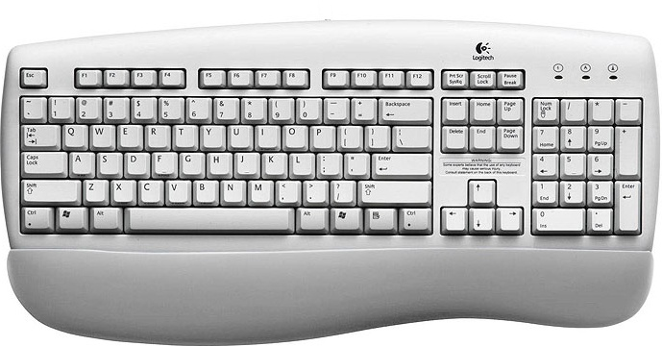

Teclado numérico

TECLADO ALFANUMERICO CAAAAAAAAALFANUMERICCO